 | Mille-pattes | Sauterelles |  | Accueil spécifique |  |  | Ecureuils/ Loupiots
Lundi 03 |  | Comptines et jeux dansés |  |  | Fabrication d’une tortue
Mardi 04 |  | Gommettes |  |  | Puzzles |  | Abaques
Mercredi 05 |  | Jeux extérieurs
Jeudi 06 |  | Atelier gâteau maison |  |  | Parcours moteurs |  | Spectacle de Guignols avec l’école maternelle F.Reveret
Vendredi 07 | Sortie à l’arboretum de Balaine
Lundi 10 |  | Ateliers musique |  |  | Ateliers fête des pères
Mardi 11 |  | Jeux extérieurs
Mercredi 12 | Atelier gâteau maison | Jeu libre |  |  |  | Atelier peinture
Jeudi 13 | 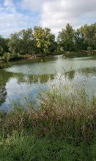  Sortie à la Madeleine
Vendredi 14 | Lire et faire lire avec Chantal | Atelier création d’un bâton de pluie |  |  | Dinette |  | 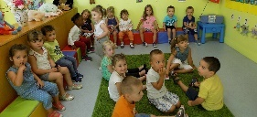  Visite à l’école Jean Moulin
Lundi 17 |  | Jeux extérieurs
Mardi 18 | 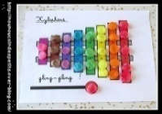  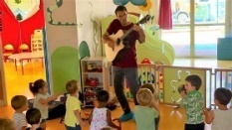  Atelier commun RPE/Multi-accueil/ Résidence autonomie fête de la musique
Mercredi 19 |  | Ateliers créatifs autour de l’été |  |  |  |  | Atelier gâteau maison : Anniversaire de Livia et Benjamin
Jeudi 20 |  | 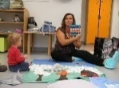  Sortie à la médiathèque |  |  | Yoga |  | Animation lecture
Vendredi 21 |  | Ateliers créatifs autour de l’été |  |  |  |  | 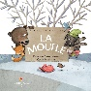  Lire et Faire Lire avec Chantal
Lundi 24 | 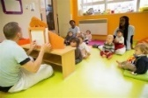  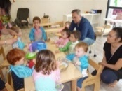  Fête des parents : ateliers divers
Mardi 25 |  | Journée sur la couleur Jaune
Mercredi 26 |  | Jeux extérieurs
Jeudi 27 |  | 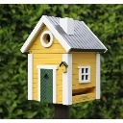  Création d’une maison pour les oiseaux | Atelier gâteau maison : Anniversaire d’Iris T |  |  |  |  | Peinture avec les pailles
Vendredi 28 | Jeux d’eau

